CORPORACIÓN MONTE ACONCAGUA

LICEO PARTICULAR MIXTO BÁSICA N°2

DEPARTAMENTO HISTORIA Y GEOGRAFIA

_______________________________________________________________________________

**GUÍA N° 1 HISTORIA Y GEOGRAFÍA**

|  |
| --- |
| NOMBRE: ____________________________________________ CURSO: 8° ________ FECHA: __________PTS: 86/____ |
| **OBJETIVO DE APRENDIZAJE:**  - Caracterizar los rasgos distintivos del régimen feudal en la Edad Media, considerando:  1- Organización social: guerra y vasallaje.  2- Economía feudal: señorío y servidumbre.  3- Declinación de las ciudades. |
| **HABILIDADES:**   * Analizar y comparar la información obtenida de diversas fuentes para utilizarla como evidencia para elaborar y responder preguntas sobre temas del nivel. |
| **INSTRUCCIONES:**  1. Utiliza exclusivamente tus materiales de estudio, sean: lápices, goma, etc.  2. Lee antes de contestar y resuelve tus dudas junto a tu familia.  3. Revisa tus respuestas antes de terminar y entregar.  4. Esta guía contempla una Evaluación Formativa, del 60% de logro.  5. Esta guía de estudio favorece la práctica de los conocimientos adquiridos en Séptimo Básico. |

**GUÍA DE CONTENIDOS: EL FEUDALISMO.**

**La Creación de un Nuevo Orden: El Feudalismo**

1. **La desintegración del poder central: El vasallaje**

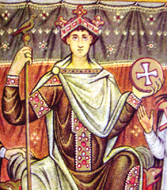El Imperio de Carlomagno constituyó el primer intento de crear un nuevo orden, después de los graves trastornos que se habían producido a raíz de las invasiones de los pueblos germánicos y de la decadencia y caída del Imperio Romano de Occidente (476).

**Imagen I: Retrato de Carlomagno como emperador**

A la muerte de Carlomagno (814), siguieron nuevas conmociones producidas en gran parte por nuevas migraciones e invasiones. En el curso del siglo X estos pueblos se hicieron sedentarios y se convirtieron al cristianismo. Empezando a formarse los pueblos que en definitiva determinarían la fisonomía de Europa.

Todos estos cambios se produjeron en medio de una transformación general de las formas económicas, sociales y políticas. Decayeron las ciudades, disminuyó el comercio internacional, se redujo el uso de la moneda y **la tierra** quedó como la “**principal riqueza”. Los poderes centrales perdieron toda autoridad y desapareció la organización administrativa burocrática**. Lentamente se formó un **nuevo orden que ha recibido el nombre de feudalismo.**

En medio de las interminables guerras, los hombres anhelaron por encima de todo poder disfrutar de **protección y seguridad**. Como los poderes centrales perdieron toda autoridad, se tuvo que recurrir a los **poderes locales**. Se generalizó la costumbre de que los vecinos de un lugar se sometieron a quien los podía defender mejor. A estos hombres se les empezó a llamar **señores**, mientras que las personas que se encomendaban a su protección recibieron el nombre de **vasallos**. Entre señor y vasallo se estableció una especie de contrato: El señor prometía protección a su vasallo; éste se comprometía, mediante un juramento de fidelidad, a ciertos servicios.

1. **Beneficio o feudo: elemento económico del régimen feudal.**

El régimen vasálico constituyó una determinada forma de organización del poder, cuyo desarrollo se vio favorecido por las condiciones económicas imperantes en la época. En aquellos tiempos la tierra era la única riqueza. Muchas veces los propietarios, al encomendarse a una persona más poderosa, solicitaron protección no sólo para ellos mismos, sino también para sus tierras. A menudo donaban sus tierras a su protector, pero conservaban su usufructo. Por otra parte, los señores poderosos, dueños de grandes propiedades, para recompensar a sus servidores, les daban uno de sus propios dominios y les permitieron recibir sus productos. **El sueño daba su tierra en beneficio o, como se diría luego, en feudo**.

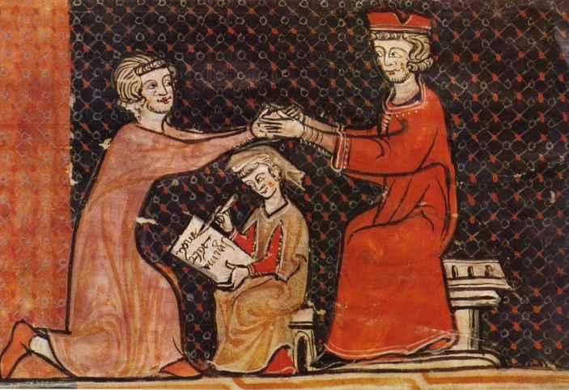

**Imagen II: Homenaje e Investidura entre el señor y el vasallo. Detrás se encuentra el escriba que realizaba el contrato.**

1. 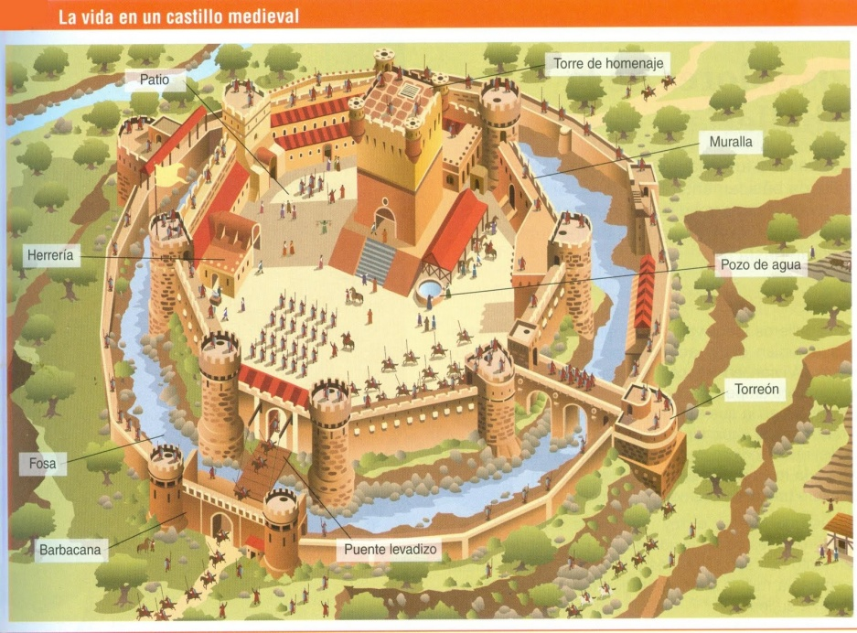**EL RÉGIMEN FEUDAL**

**Imagen III: Dibujo que muestra como se defendían ante cualquier invasión. Fuera del Castillo se encontraban las casas de los vasallos con sus cosechas, ante cualquier peligro los vasallos se defendían detrás de los muros.**

Este sistema de tenencia de la tierra y servicio personal se generalizó en la mayor parte de Europa, si bien sus formas específicas variaron mucho de un país a otro y de un siglo a otro.

El acto mediante el cual una persona se convertía en vasallo y recibía un feudo era solemne y lleno de colorido. Mediante el homenaje y la investidura se establecía un contrato que imponía obligaciones recíprocas. El señor debía al vasallo protección y mantención. El vasallo debía ayuda y consejo. La ayuda más importante era el servicio militar o servicio de hueste: el vasallo debía presentarse con armadura y caballo y debía mantenerse con sus propios medios. Como un señor poderoso tenía a muchos vasallos, el vasallaje le proporcionaba las fuerzas armadas necesarias para defender sus propiedades y las de sus vasallos y siervos. El servicio de consejo comprendía ante todo la asistencia al tribunal del señor.

El rey feudal solo ejercía autoridad sobre sus dominios propios y los vasallos inmediatos, pero no tenía un gran poder directo sobre la gran masa de la población. Cada señor gobernaba en sus dominios. Los grandes señores, los duques y condes, eran verdaderos reyes en sus dominios; mantenían sus propias fuerzas militares, administraban justicia, percibían impuestos y acuñaban monedas.

1. **LA IGLESIA Y EL SISTEMA FEUDAL.**

La Iglesia recibió por donación o legado extensas tierras que estaban sujetas a las obligaciones feudales.

Cuando moría un vasallo laico sin heredero, la administración del feudo volvía a manos del señor. En cambio, los feudos de la Iglesia no pertenecían a un Obispo o abad en particular (volvían a manos de la Iglesia). Por eso cuando moría un obispo, el contrato feudal no era alterado y La Iglesia conservaba la tierra. De esta manera, las posesiones de la Iglesia aumentaron cada vez más y finalmente la tercera parte de la propiedad agrícola en la Europa Occidental y central perteneció a la Iglesia.

1. **LA SOCIEDAD FEUDAL.**

La sociedad medieval se compuso de grupos sociales fijos, los estados o estamentos: nobleza, clero y servidumbre.

**Nobleza**: Su estado era hereditario (mayorazgo), o sea, era una nobleza de sangre (endogámica). La nobleza medieval fue fundamental una nobleza guerrera, porque creían que eran descendientes de los romanos y de los germanos, además tenían el monopolio de las armas. Según el derecho feudal cada persona sólo podía ser juzgada por alguien que fuese igual o superior, por eso los nobles sólo podían ser juzgados por otros nobles, sus pares o iguales.

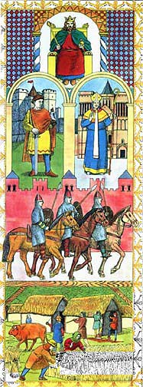**Clero**: Son el grupo más pequeño e influyente, ya que tienen el control educativo sobre la población (memoria colectiva) y porque estaban en contacto con la divinidad (mediadores). Tenían un gran poder económico. Este grupo rezaba por las almas y alejaban al demonio de los humanos. Son defendidos por lo guerreros y alimentados por la servidumbre.

**Servidumbre:** Son la mayoría de la población: Artesanos, campesinos, labradores, etc. Su función es alimentar al resto de la pirámide.

**Imagen IV: Pirámide social feudal, en donde a la cabeza se encuentra el Rey, después le siguen el Clero y la Nobleza, posteriormente los guerreros y por último la servidumbre.**

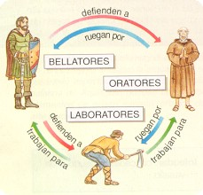

1. **La Villa, núcleo básico de la economía agraria medieval.**

El régimen feudal constituía una organización del poder político que regulaba los derechos y deberes de los señores y vasallos. Su base económica era la villa, organización del trabajo agrícola, de la vida de los campesinos y las relaciones entre éstos y el señor de la villa.

La villa trataba de ser autosuficiente, esto, es, producía lo que necesitaba y consumía lo que producía. El trabajo tenía el fin de sustentar a todos los habitantes de la villa, pero no servía al lucro. El pan era el alimento más importante.

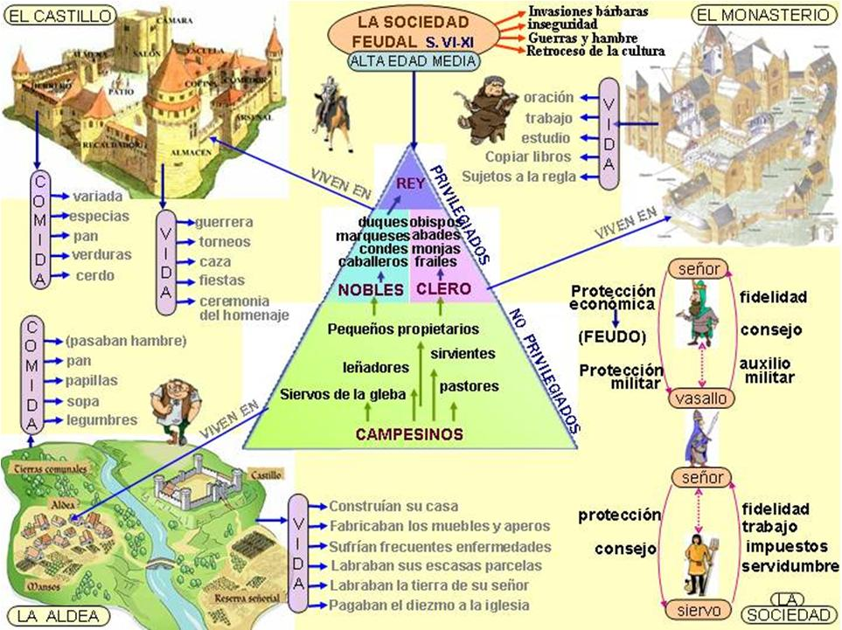

**ACTIVIDAD:**

1. **Defina las siguientes palabras, en un mínimo de 3 líneas (25 pts):**

**Feudalismo (5pts.): ___________________________________________________ ____________________________________________________________________________________________________________________________________________________________________________________________________________________________________________________________________________________**

**Vasallaje (5 pts.): ___________________________________________________ ____________________________________________________________________________________________________________________________________________________________________________________________________________________________________________________________________________________**

**Investidura (5 pts.): ___________________________________________________ ____________________________________________________________________________________________________________________________________________________________________________________________________________________________________________________________________________________**

**Régimen Feudal (5 pts):_________________________________________________ ____________________________________________________________________________________________________________________________________________________________________________________________________________________________________________________________________________________**

**Servicio de Hueste (5 pts.): ____________________________________________________________________________________________________________________________________________________________________________________________________________________________________________________________________________________**

1. En un mínimo de 20 líneas, opine sobre el cómo se vivía en la Edad Media (1000 años): Piense que en ese tiempo no había luz, ni colegios para todos, ni acequias por debajo del suelo, ni internet, ni ciudades, solamente poblados donde ser el hijo/a de una persona importante (sangre pura) te hacía dueño de tierras y de personas, y si eras hijo/a de un campesino trabajabas toda tu vida para un señor que te entregaba tierras para que las trabajes y un gran mundo por descubrir (todavía los europeos no sabían de América). (30 pts.):

* No debe copiar explícitamente lo que dice la guía. 10 pts.
* Redacte bien, es decir explique bien lo que desea expresar porque se revisará ortografía, coherencia y cohesión. 20 pts.

1____________________________________________________________________________________2____________________________________________________________________________________3____________________________________________________________________________________4____________________________________________________________________________________5____________________________________________________________________________________6____________________________________________________________________________________7__________________________________________________________________________________

8____________________________________________________________________________________9____________________________________________________________________________________10___________________________________________________________________________________11_________________________________________________________________________

12___________________________________________________________________________________13___________________________________________________________________________________14___________________________________________________________________________________15___________________________________________________________________________

16___________________________________________________________________________________17___________________________________________________________________________________18___________________________________________________________________________________19___________________________________________________________________________

20___________________________________________________________________________________21___________________________________________________________________________________22___________________________________________________________________________________23___________________________________________________________________________

1. De acuerdo a la información anterior complete la siguiente imagen, indicando en los recuadros a quién corresponde cada figura y a qué obligación se hace referencia. Para esto guíese con la información adjunta. (16 pts.)
   * + - Otorgar alimentación.

* Defensa judicial.
* Ayuda militar: defensa de las fronteras, formar parte de su ejército.
* Ayuda financiera: pagar rescate, ayuda en situaciones familiares del señor.
* Consejo: asesoría en la administración de justicia, en la toma de decisiones.
* 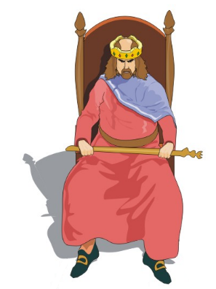Protección militar.

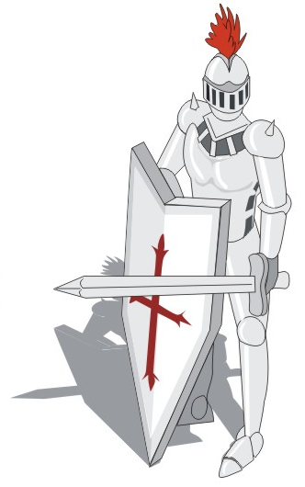

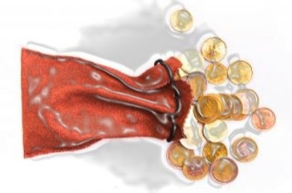

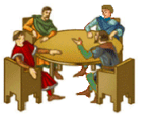

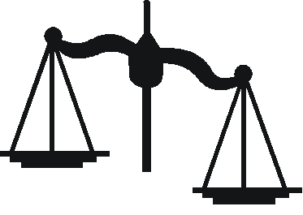

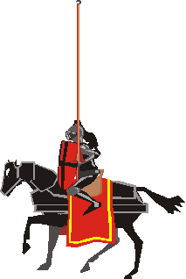



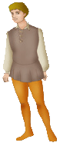

1. Complete el siguiente esquema identificando qué palabra debe encabezar la flecha central y cuáles los recuadros en blanco. (6pts)

**SEÑOR FEUDAL**

**VASALLO**

**FIDELIDAD - TRABAJO – PROTECCIÓN**

1. Lea con atención el siguiente texto y responda las preguntas que se señalan a continuación. (9pts.)

**Homenaje y Fidelidad en el siglo XII**

"...En primer lugar cumplieron los homenajes de la manera siguiente: el conde pidió (al futuro vasallo), si deseaba convertirse sin reservas en su hombre y este respondió: "así lo quiero". Luego sus manos unidas a las del conde que las estrechó se aliaron mediante un beso".  
En segundo lugar, aquél que rindió un homenaje comprometió su fe en estos términos: "prometo por mí ser fiel a partir de este instante, al conde Guillermo y guardarle ante todos y totalmente mi homenaje de buena fe y malicia". En tercer lugar, juró sobre reliquias de los santos. Enseguida con la vara que tenía en la mano el conde les dio la investidura a todos aquellos que mediante este pacto le habían prometido seguridad, hecho homenajes y prestado juramento.

(Fuente: Poblete, Olga (1973): *Documentos para el estudio de la Historia Universal.* Santiago de Chile: Editorial Nascimento. P.20)

1. ¿Qué relación queda establecida en el relato anterior?
2. ¿En qué consistía el Homenaje?
3. Un contrato es un acuerdo entre dos o más personas que puede ser verbal o escrito y en el cual se comprometen a algo con la intención de cumplir. De acuerdo a esta información, ¿por qué se puede afirmar que esta ceremonia constituía un contrato?